**ASSUNTO :. INDICO PARA QUE O DEPARTAMENTO COMPETENTE, QUE SEJA REALIZADO RECUPERAÇÃO NO MEIO FIO DA RUA RUBENS DA SILVA TAVEIRA NO PARQUE DO ESTADO II.**

**DESPACHO:.**

**SALA DAS SESSÕES ____/____/_____**

**PRESIDENTE DA MESA**

**INDICAÇÃO Nº DE 2020**

**SENHOR PRESIDENTE,**

**SENHORES VEREADORES,**

INDICO ao Exmo Senhor Prefeito Municipal para que o departamento competente, que seja realizado recuperação no meio fio da Rua Rubens da Silva Taveira no Parque do Estado II.

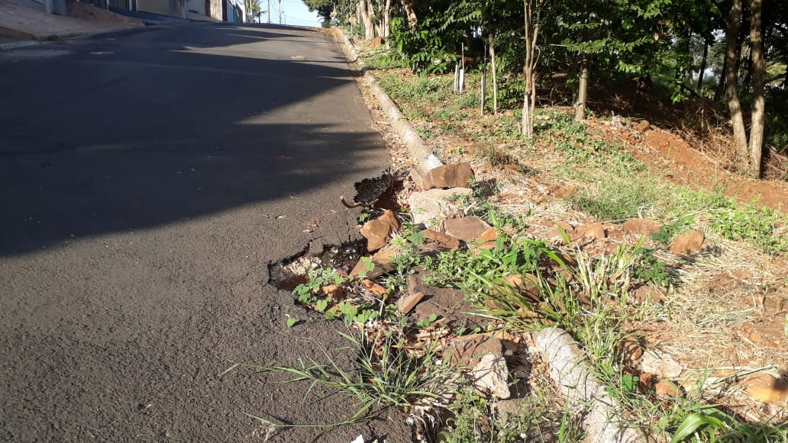

SALA DAS SESSÕES “VEREADOR SANTO RÓTOLLI”, aos 30 de abril de 2020.

**VEREADOR LUIS ROBERTO TAVARES**